**竞品情报业务线BI组件迁移说明书**

1. **组件描述**

* 组件逻辑结构

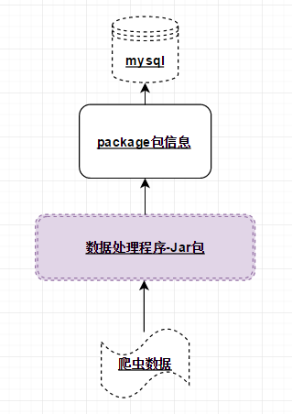

* 组件清单

|  |  |  |  |
| --- | --- | --- | --- |
| 层级 | 类别 | 文件清单 | 备注 |
| 数据源 | 爬虫 |  | 直接访问域名，通过处理服务进行处理 |
| 执行层 | Jar包与shell脚本 | Ip: 2-16  用户：spark  目录：  /app/datasinker-cis/* |  |
| 结果层 | MySQL | 2-18:  competitor_analysis库 |  |

1. **迁移步骤**

* 前置条件

1. nginx环境部署完成
2. MySQL环境部署完成
3. 日志流服务正常工作
4. BI可视化后台接口和前端服务接口正常工作

* 迁移步骤

1. Nginx配置文件

迁移nginx的配置文件，主要是修改域名与ip的映射

1. Jar包与shell脚本迁移；

迁移前文所述的执行程序的jar包以及相关的shell脚本

1. 杭州机房的结果数据同步至北京机房db1；

完成杭州机房和北京机房的数据库同步，杭州机房为主库，北京机房为从库

1. 切断杭州机房数据同步至db1，将域名修改为北京机房的IP，启动服务，定时写入数据至db1；
2. 对比分析杭州机房的数据是否继续产生；
3. **检查清单**

Check List

|  |  |  |
| --- | --- | --- |
| 阶段 | 检测点 | 检测步骤 |
| Nginx配置文件迁移 | Nginx配置文件是否一致 | 对比两端的nginx文件 |
| Jar包与shell脚本迁移 | 1. 是否完成迁移； 2. 目录结构是否一致 |  |
| 杭州机房的结果数据同步至北京机房db1 | 是否数据一致 | 1、检测北京机房第二套数据库的库、表层级是否与杭州机房一致  2、观察杭州机房数据产生后，北京机房的db2是否同时产生数据  3、监测主从同步的情况 |
| 切断杭州机房数据同步至db1，将域名修改为北京机房的IP，启动服务，定时写入数据至db1 | 1. 新服务是否能够正常写入数据； 2. 站点树是否同步； 3. 是否正常运行； 4. 是否产生数据； 5. 域名配置是否正确 | 1、运行redis同步的部分程序，检测redis中各db的生成情况  2、运行站点树同步程序，检测站点树更新时的同步情况。  3、运行统计程序，检测程序的执行情况和spark集群的运行情况。  4、运行统计程序，补充杭州机房与北京机房db1相差的几天数据，观察数据产生情况。 |
| 对比分析杭州机房的数据是否继续产生 | 检测杭州机房的数据是否产生 | 检测杭州机房的数据库中是否继续产生数据 |